
פפרויקט גמר


שוקשׂוק
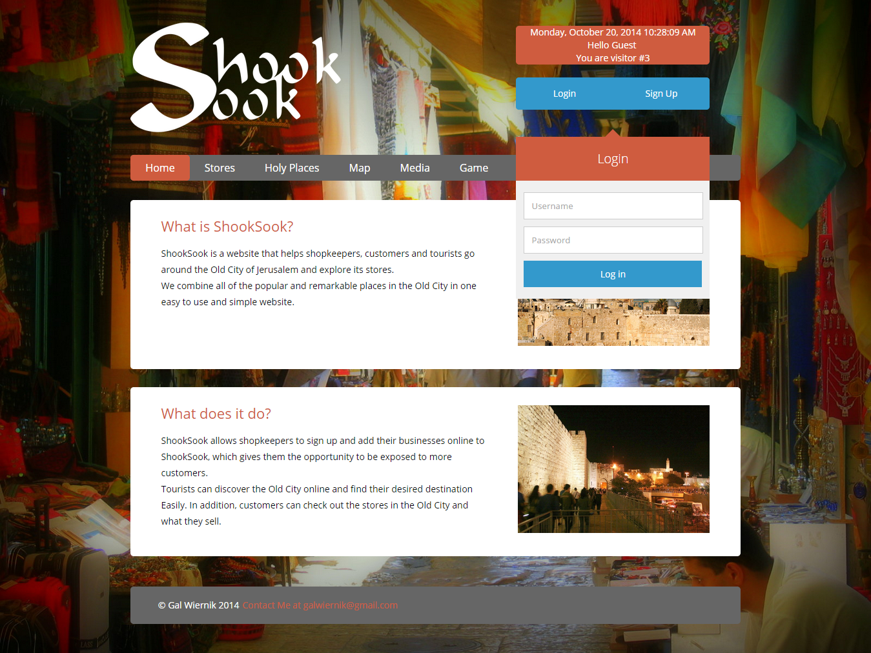

"מבוא לתכנות בסביבת האינטרנט"
תשע"ה

מגיש : | גל ורניק

תוכן עניינים
תוכן עניינים 2
טופס הערכה 3
מבוא 4
מטרות האתר 4
קהל יעד 4
תיאור האתר 5
האתר ואני 5
כלי פיתוח 5
הפעלת האתר 6
מבנה בסיס הנתונים 7
טבלת משתמשים 8
טבלת חנויות 8
דפי HTML / JSP 9
טופס רישום 11
דפי קוד שרת 14

טופס הערכה
מבוא לתכנות בסביבת אינטרנט - גיליון הערכה - 899127
בית הספר: התיכון שליד האוניברסיטה, ירושלים | שם התלמיד ותעודת זהות: גל מיכאל ורניק 208884213
נושא העבודה: אתר המסייע לבעלי חנויות, לקוחות ותיירים להיחשף לעיר העתיקה בירושלים

הנושא | מירב הנקודות | ניקוד | הערות
תיק עבודה מסודר וברור  · תיק עבודות התלמיד חייב להיות זמין בעת הבחינה.  · התיק חייב להיות מסודר, רשמי ויצוגי (עטוף או כרוך).  · הגשת כל החלקים הנדרשים בפרויקט:  · שם העבודה, שם התלמיד, לוגו של בית הספר, נושא העבודה  · סביבת הפיתוח  · תיעוד והסבר הפתרון:  - הסבר מפורט של הפרויקט (מטרה, יעדים, טכנולוגיה, שימושים).  - תרשים זרימה של הפרויקט לפי שמות קבצים.  - תרשים זרימה של מימוש טופס הזנת נתונים או הצגת נתונים, שאילתה. כולל מבנה רשת האינטרנט.  · קוד התכנית ותקליטון  דפי קוד של פונקציות לאימות טופס או כל פונקציה אחרת שנעשה בה שימוש בפרויקט.  אין צורך לצרף דפי html של הפרויקט. | 10
היקף והשגת מטרות הפרויקט  · עומד בדרישות החובה (15 נק`)  הפרויקט עובד וכל המטרות שהוגדרו מבוצעות:  טופס הרשמה וטופס התחברות  שימוש ב- Session וב- Application  הוגדרה טבלה בעלת 4 תכונות מחרוזת ואחת שאיננה מחרוזת  שימוש בזיהוי משתמש  שימוש בשאילתות Select, Insert, Update, Delete  · נכונות האלגוריתם והתכנית (15 נק`)  תיבדק על ידי הצבת ערכים לא נכונים ובדיקה שיש פתרון באלגוריתם לערכים אלו.  דוגמאות: הזנת ערך מספרי לשדה טקסט. שדה לא ריק  · איכות הפתרון (5 נק`)  תיבדק לפי יעילות ובדיקה של האפשרויות לטעות בהזנת הנתונים כמו כן הכוונה מתאימה לגולש לגבי כל סוג של טעות. | 35
שליטה בפרויקט ובתחום הדעת  · הסבר הפרויקט וחלקיו (20 נק`)  תלמיד צריך לדעת להסביר את הפונקציות בהן השתמש (java script ,vb script) ולהסביר לפי אילו אירועים השתמש בכדי להפעיל את הפונקציות.  תלמיד צריך להסביר כיצד ממומש קוד asp בתכנית (הסבר מצורף). התלמיד יכול להשתמש בתרשימי הזרימה בכדי להסביר או לענות על השאלות.  רמת הפרויקט צריכה להימדד לפי מספר רמות. כל רמה תעניק לתלמיד ציון נוסף מתוך סך הציון האפשרי בשלב זה. (פרוט הרמות מצורף).  · שליטה בתכנים של החלופה (15 נק`)  שאלות תיאורטיות על תכני החלופה, תוך הצמדות לפרויקט של התלמיד. לדוגמה: היכן מתבצע קטע קוד מסויים? (בצד שרת או בצד לקוח)  מה ההבדל בין Session ל- Application?  על פי שיקול דעת הבוחן ניתן להסתפק בהסבר הפרויקט וחלקיו ולא לשאול על תכנים של החלופה. | 35
שינויים והרחבות במהלך הבחינה:  ניתן לבקש מהתלמיד לבצע שינוי ב:  - קוד תצוגה או צד לקוח.  - שאילתת sql או קוד צד שרת. | 20
ציון הבחינה | 100
הערה: ניתן להוסיף לתלמיד עד 5 נקודות במידה ואיכות ומורכבות הפרויקט הם מעל הנדרש. בכל מקרה הציון המקסימלי לא יעלה על 100.
שם הבוחן: ________________________ חתימה: ____________________

מבוא

מטרות האתר
שוקשׂוק (ShookSook) הוא אתר שמטרתו היא להביא את העיר העתיקה למאה ה-21. העיר העתיקה בירושלים היא מקום תיירותי ומפורסם- המוני מבקרים מגיעים אליה בכל יום. אך עם זאת, עבור רבים חווית הביקור בה כוללת חוסר התמצאות ולפעמים קשה למצוא את המסעדה או החנות האחת שכולם ממליצים עליה.
האתר שלי מסייע לבעלי חנויות, לקוחות ותיירים להסתובב בעיר העתיקה בירושלים ולחקור את החנויות בה. הוא משלב את כל המקומות הפופולריים וראויים לציון בעיר העתיקה באתר אינטרנט אחד קל לשימוש ופשוט.
שוקשׂוק מאפשר לבעלי חנויות להירשם ולהוסיף את העסק שלהם לאתר האינטרנט, אשר נותן להם את ההזדמנות להיחשף ליותר לקוחות.
תיירים ולקוחות הנכנסים לאתר יכולים לבדוק ואף לחפש בתוך האתר את החנויות בעיר העתיקה ולהתעניין בהן. בנוסף לכך, האתר מציע גם משחק חשיבה קליל למבקרים בו.

קהל יעד
קהל היעד של האתר הוא כל מי שיש לו עניין בעיר העתיקה- תיירים, לקוחות ובעלי עסק.
תיירים יכולים להיכנס לאתר בכדי למצוא מידע שימושי על העיר העתיקה ועל האטרקציות והחנויות שבה; לקוחות יכולים להיכנס לאתר במטרה להתעניין בחנויות השונות ובמה שהן מציעות. בעלי עסק יכולים להיכנס לאתר בשביל להירשם ולהוסיף אליו את העסק שלהם- במטרה לפרסם אותו ולתת מידע עליו.

תיאור האתר
האתר עוסק האתר עוסק בנושא העיר העתיקה, החנויות בה, והצורך להיחשף לכל מה שיש לה להציע.
ניתן לגלוש באתר באחת משלש האפשרויות הבאות:
גולש שאינו רשום – יכול להיכנס למאגר החנויות שבאתר, לעיין בהן ולחפש חנויות שונות. בנוסף לכך, הוא יכול לראות מידע בנוגע לאתרים חשובים לשלושת הדתות, גלריית תמונות, מפה של העיר העתיקה ואף משחק חשיבה חביב.
גולש רשום – יכול בנוסף גם להוסיף בעצמו לאתר חנויות משלו עם שם, קטגוריה, כתובת, תיאור ותמונה. לאחר מכן הוא יכול לצפות בדף המציג את כל החנויות שהוספו על ידיו, ואף לערוך או למחוק כל אחת מהחנויות שלו. מלבד לכך, גולש רשום מסוגל בכל עת לערוך את מידע המשתמש שלו- שם משתמש, סיסמא, שם פרטי ושם משפחה, מין, תאריך לידה ואימייל.
מנהל- יכול בנוסף לקבל מידע על הגולשים ועל החנויות, עפ"י חתכים שונים. כמו כן הוא יכול למחוק משתמשים אחרים, וכן לערוך ולמחוק חנויות מתוך כלל החנויות. המנהל יכול כמו כן להפוך משתמשים אחרים למנהלים.
הרישום מתבצע באמצעות טופס רישום המחייב מענה על השדות: שם משתמש, שם פרטי, שם משפחה, סיסמא, מין, תאריך לידה ואימייל.

האתר ואני
בחרתי לבנות את האתר הזה מפני שאני מכיר בצורך הקיים להביא את הקדמה לעיר העתיקה, תוך שימור החן והאווירה שלה.
אני מבקר קבוע בעיר העתיקה ונהנה מכל מה שיש לה להציע, ורוצה לעזור לחלוק את חווית הביקור בה עם אחרים ולשפר את הנגישות שלה ואת החשיפה של בתי העסק בה למבקרים.
תהליך העבודה היה לא פשוט, ואף היו מידי פעם קשיים טכניים, אך נהניתי מאוד מהאתגר שעמד בפניי והתגברתי על הבעיות. יצירת האתר הסבה לי הנאה מרובה ובכוונתי לפתח אותו עוד.

כלי פיתוח
האתר נבנה בטכנולוגית Html , Javascript ו- JSP.
הקוד נכתב בסביבת Eclipse Juno
מסדי נתונים נבנו בסביבת MySQL Query Browser
שאילתות נבנו בשפת SQL
עיצוב האתר נעשה בעזרת התוכנה PhotoShop7.

הפעלת האתר
לצורך כניסה בתור משתמש (רגיל) רשום באתר יש למלא את הפרטים הבאים בLogin :
שם משתמש: username
סיסמא: password

מנהלי האתר מתחברים כרגיל, אך להם ורק להם מופיע בדף הבית, לאחר שהתחברו, קישור לדף הניהול.
בדף הניהול, מנהל יכול להפוך משתמשים אחרים למנהלים.

לצורך כניסה בתור מנהל האתר יש למלא את הפרטים הבאים בLogin :
שם משתמש: adminName
סיסמא: adminPassword

פרטי המשתמש של המנהל:
שם משתמש- admin
סיסמא- manager
מפת האתר
להלן תרשים זרימה אפשרי באתר:
index.jsp

holy.jsp
stores.jsp
manager.jsp

map.jsp

media.jsp
manager_users.jsp
resultStores.jsp
manager_stores.jsp
manager__showlike_users.jsp
manager__showlike_stores.jsp

game.jsp
store_page.jsp

addStore.jsp

myStores.jsp

storeEdit.jsp

header.jsp
footer.jsp
דף
כל הדפים כוללים:

invalid.jsp
ניסיון כניסה לדף שאין לך גישה אליו תעביר לדף:

כל הגולשים באתר
דפי מנהל
מקרא :
כל הגולשים באתר, כאשר רק לרשומים מופיע התוכן המיוחד
דפי משתמש רשום

מבנה בסיס הנתונים

טבלת משתמשים
שם הטבלה: users
שם השדה | סוג הנתונים | תיאור השדה
id | מספר שלם | מספור אוטומטי
username | טקסט | שם המשתמש
password | טקסט | סיסמא
email | טקסט | אי-מייל
first_name | טקסט | שם פרטי
last_name | טקסט | שם משפחה
sex | טקסט | מין
birth | תאריך Date | תאריך לידה
manager | Bit (Boolean) | האם המשתמש מנהל או לא

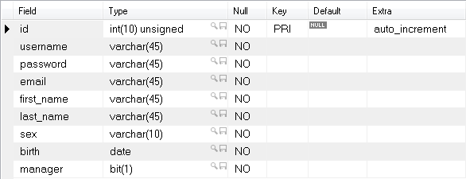

טבלת חנויות
שם הטבלה: stores
שם השדה | סוג הנתונים | תיאור השדה
id | מספר שלם | מספור אוטומטי
creator | טקסט | שם מלא של מוסיף החנות
name | טקסט | שם החנות
category | טקסט | קטגוריה
address | טקסט | כתובת
description | טקסט | תיאור
img_url | טקסט | כתובת אינטרנט של תמונה

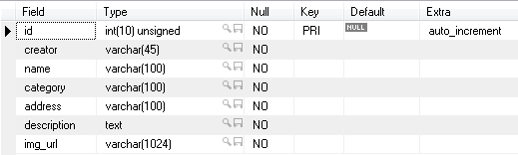
קוד האתר

דפי HTML / JSP

שם הדף | למי מיועד | תאור הדף
header.jsp | לכולם | ראש הדף, נכלל בתוך כל הדפים.
footer.jsp | לכולם | תחתית הדף, נכלל בתוך כל הדפים.
index.jsp | לכולם | דף ראשי
stores.jsp | לכולם | דף החנויות
holy.jsp | לכולם | דף המציג את האתרים הקדושים בעיר העתיקה
map.jsp | לכולם | דף עם מפת העיר העתיקה
media.jsp | לכולם | דף עם גלריית תמונות
game.jsp | לכולם | דף עם משחק חשיבה
resultStores.jsp | לכולם | דף תוצאות החיפוש של החנויות
store_page.jsp | לכולם | דף המציג את תוכנה של חנות מסוימת
myStores.jsp | למשתמשים רשומים בלבד | דף המציג את החנויות שהוספו ע"י המשתמש
addStore.jsp | למשתמשים רשומים בלבד | דף הוספת חנות
storeEdit.jsp | למשתמשים רשומים בלבד | דף עריכת חנות
invalid.jsp | לכולם | דף שגיאה המוצג כאשר מנסים להיכנס לדף מבלי ההרשאות המתאימות
manager.jsp | למנהל בלבד | דף הניהול
manager_stores.jsp | למנהל בלבד | דף המציג את טבלת החנויות
manager_users.jsp | למנהל בלבד | דף המציג את טבלת המשתמשים
manager_showlike_stores.jsp | למנהל בלבד | דף המציג את טבלת החנויות לפי הפרמטרים של החיפוש
manager_showlike_users.jsp | למנהל בלבד | דף המציג את טבלת המשתמשים לפי הפרמטרים של החיפוש

המשך בעמוד הבא
המשך- דפים המבצעים פעולות

שם הדף | למי מיועד | תאור הדף
login.jsp | למשתמשים לא רשומים בלבד | דף המכניס את המשתמש לאתר
signup.jsp | למשתמשים לא רשומים בלבד | דף המכניס את המשתמש לאתר ומוסיף אותו לטבלת המשתמשים
logout.jsp | למשתמשים רשומים בלבד | דף המוציא את המשתמש מהאתר
edit_user.jsp | למשתמשים רשומים בלבד | דך העורך את פרטי המשתמש
store_add.jsp | למשתמשים רשומים בלבד | דף המעדכן את טבלת החנויות ומוסיף חנות חדשה
store_delete.jsp | למשתמשים רשומים בלבד | דף המעדכן את טבלת החנויות ומוחק ממנה חנות
store_edit_action.jsp | למשתמשים רשומים בלבד | דף המעדכן בטבלת החנויות את פרטיה של חנות מסוימת
manager_delete_user.jsp | למנהל בלבד | דף המוחק מטבלת המשתמשים את המשתמש שבחר המנהל
manager_delete_like.jsp | למנהל בלבד | דף המוחק חנות או משתמש לפי הפרמטרים הנתונים
manager_promote_user.jsp | למנהל בלבד | דף המקדם משתמש לדרגת מנהל

טופס רישום

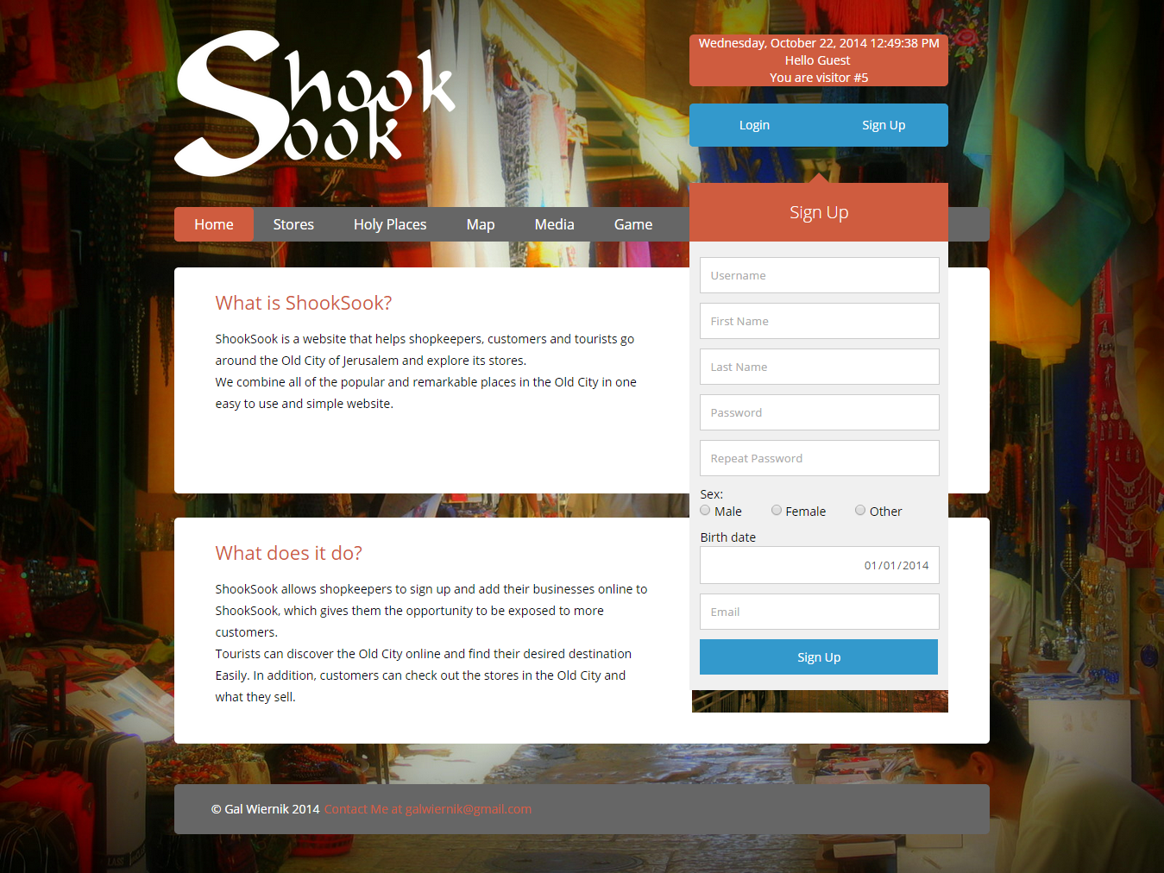

תאור בדיקת התקינות | קוד הפעולה
בדיקה שהשדה אלפא-נומרי, כלומר מורכב רק מאותיות ומספרים | // בדיקה אם השדות מורכבים אך ורק ממספרים ואותיות  function isAlphaNumeric(str) {  var code, i, len;  for (i = 0, len = str.length; i < len; i++) {  code = str.charCodeAt(i);  if (!(code > 47 && code < 58) && // numeric (0-9)  !(code > 64 && code < 91) && // אותיות גדולת (A-Z)  !(code > 96 && code < 123)) // אותיות קטנות (a-z)  {  return false;  }  }  return true;  };
בדיקה שכל שדות הטקסט (מלבד האימייל) אלפא-נומריות | if (isAlphaNumeric(username) == false || isAlphaNumeric(first_name) == false || isAlphaNumeric(last_name) == false || isAlphaNumeric(password) == false)  {  alert('Please input alphanumeric characters only (Only letters and numbers)');  return false;  }
שדה שם משתמש לא ריק ואורכו לפחות שני תווים | if (username == "" || username.length < 2)  {  alert("Username must be filled out and have atleast 2 characters");  form.username.focus();  return false;  }
שדה שם פרטי לא ריק ואורכו לפחות שני תווים | if (first_name == "" || first_name.length < 2)  {  alert("First name must be filled out and have atleast 2 characters");  form.first_name.focus();  return false;  }
שדה שם משפחה לא ריק ואורכו לפחות שני תווים | if (last_name == "" || last_name.length < 2)  {  alert("Last name must be filled out and have atleast 2 characters");  form.last_name.focus();  return false;  }
שדה סיסמא לא ריק, אורכו לפחות 6 תווים ושתי הסיסמאות תואמות | if (password.length < 6 || password != form.passwordConfirm.value)  {  alert("Password must be at least 6 characters long; both passwords must match");  form.password.focus();  return false;  }
בדיקת תאריך:  נעשית גם באופן אוטומטי על ידי HTML5. האתר גם בודק שהתאריך נמצא בין 1.1.1900 ל- 1.1.2014. | var d = new Date(birth);  if (isNaN(d.getMonth())) {  alert("Invalid date");  return false;  }
אימייל: בדיקה שבשדה יש טקסט, כרוכית, טקסט, נקודה ואז שוב טקסט שאורכו לפחות 2 תווים- בהתאם לכתובת מייל תקינה. (נמצא בנוסף לבדיקת שדה אימייל אוטומטית המתבצעת ע"י HTML5. | var atpos = email.indexOf("@");  var dotpos = email.lastIndexOf(".");  if (email == "" || atpos < 1 || dotpos < atpos+2 || dotpos+2 >= email.length) {  alert("Not a valid e-mail address");  form.email.focus();  return false;  }
בדיקה שכל אחד מהטקסטים שנמצאים בין הנקודה והכרוכית באימייל הינם אלפאנומריים. | if (!isAlphaNumeric(email.substring(0,atpos)) ||  !isAlphaNumeric(email.substring(atpos + 1,dotpos)) ||  !isAlphaNumeric(email.substring(dotpos + 1))) {  alert("Not a valid e-mail address");  form.email.focus();  return false;  }

דפי קוד שרת

קוד הדפים המשמשים לעבודה של המשתמש הרשום מול בסיס הנתונים:

תיאור | שם הדף | משפט SQL
מחיקה על פי שדה | manager.jsp  עובר אל  manager_delete_like.jsp | delete from " + whatToDelete + " where id = "+ id +";
מחיקת משתמש | manager.jsp  עובר אל  manager_delete_user.jsp | DELETE FROM users WHERE id ='" + id +"';
חיפוש חנויות מתוך כלל החנויות | resultStores.jsp | SELECT * FROM stores WHERE name LIKE '%" + input + "%' OR creator LIKE '%" + input + "%' OR category LIKE '%" + input + "%' OR address LIKE '%" + input + "%' OR description LIKE '%" + input + "%';
הוספת חנות | addStore.jsp  עובר אל  store_add.jsp | INSERT INTO stores values(" + null+", '"+creator+"','"+name+"','"+category+"','"+address+"','"+description+"', '"+img_url+"');
עריכת חנות | editStore.jsp  עובר אל  store_edit_action.jsp | UPDATE stores SET name = '"+name+"', category = '"+category+"', address = '"+address+"', description = '"+description+ "', img_url = '"+img_url+"' WHERE id = " + id + ";
מחיקת חנות | store_delete.jsp | DELETE FROM stores WHERE id ='" + id +"';

